## 管理平台补充说明

1. 会员信息不需要查看不需要做输入框，参考当前已实现的只需要展示即可。

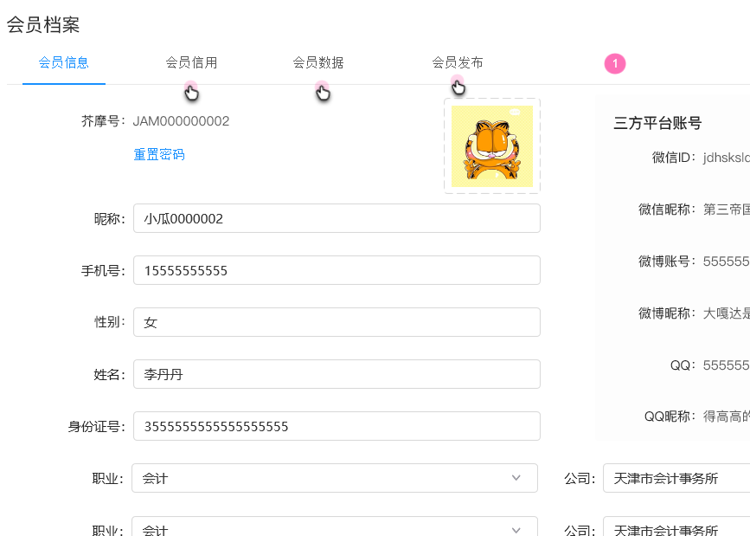

1. 兴趣频道只需要名称和显示名称两项，别名去除不需要

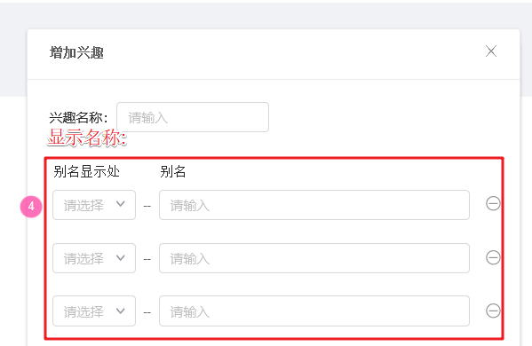

1. 角色管理不需要上下级，只需要一级

